金門縣106年度環境教育人員認證展延30小時研習班招生簡章
一、計畫緣起
依據環境教育人員認證及管理辦法第15條規定，環境教育人員除經薦舉取得環境教育人員認證者外，其認證有效期限為五年，期限屆滿前三至六個月內得申請展延；每次展延之有效期限為五年。為協助金門縣已獲得認證之環境教育人員取得展延資格，並增進相關環境教育專業知能，以利環境教育工作之後續推動，故辦理本展延研習計畫。
二、目的
期望培訓並建立在地的環境教育種子人員，藉由多元化環境教育課程加強環境教育推廣，並促使參與人員體會保育生態、文化保存以及面對環境變遷時的因應措施與調適，落實全民環境教育政策以提昇民眾環境素養。
三、 辦理日期
106年7月1日(星期六)~ 4日(星期二)，共計4天
四、 辦理地點
金門縣環境保護局小會議室
五、 辦理單位
(一)指導單位：行政院環境保護署環境保護人員 訓練所
(二)主辦單位：金門縣環境保護局
(三)承辦單位：長慧環境科技有限公司
(四)協辦單位：雲林科技大學
六、 參加對象
金門縣具環境教育認證人員（行政與教學皆可），預計30名，額滿為止，本課程以需申請環境教育人員認證展延人員為優先錄取名單。
七、 報名時間
即日起至106年5月5日（星期五）止。
八、課程內容
課程科目 | 教師 | 日期 | 時間 | 時數 | 授課地點
環境教育法規 | 郭昭吟 | 07/01  （六） | 09：10 ~ 12：10 | 4 | 金門縣環保局
環境教育設施場所經營與管理 |  |  | 13：10 ~ 17：10 | 4
綠能低碳環境教育課程教案設計 | 萬騰州 | 07/02（日） | 08：10 ~ 12：10 | 4 | 金門縣環保局
綠能低碳設計與實作(太陽能車) |  |  | 13：10 ~ 15：10 | 4 | 金門縣環保局
金門的文化遺產保護與社區參與 | 林美吟 | 07/03（一） | 08：10 ~ 12：10 | 4 | 金門縣環保局
社區空間活化實務 |  |  | 13：10~15：10 | 4 | 社區
金門常見鳥類介紹及觀察 | 陳西村 | 07/04（二） | 08：10~10：10 | 2 | 金門縣環保局
鳥偶彩繪設計與實作 |  |  | 10：10~12：10 | 2
海洋環境保育及潮間帶生態體驗 | 成勇生 |  | 13：30~17：30 | 4 | 水產試驗所
合計 |  |  |  | 32
九、報名方式
請逕上https://goo.gl/forms/lJqG59GXTuI6C9XI2 報名，報名完成後請務必來電確認報名狀況，如有相關疑問，請洽：082-337483許彥隆 先生。
十、其他注意事項
(一)為響應環保，本研習請自備環保杯、筷。
(二)本研習不發給時數證明或證書，學員需參與完成全部時數後，本單位協助學員將時數登錄行政院環境保護署 環境教育終身學習網個人終身學習護照內，以供環境教育人員辦理認證展延之用。
(三)若對認證展延有疑問，可洽環境保護人員訓練所電話：03-4020789分機 661-664。
(四)簡章如有未盡事宜，開班單位得隨時修訂並公佈於金門縣環境教育資訊網。

人員認證展延申請流程
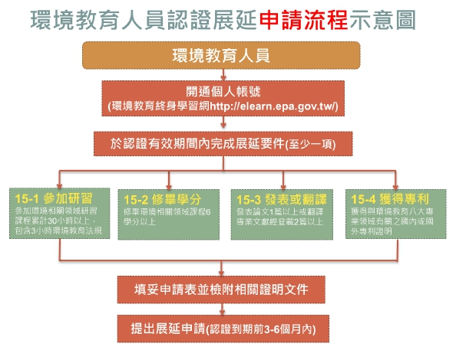
Q：需優先進行的準備工作？
A：開立「環境教育終身學習網」帳號，以利登錄個人研習時數。
Q：如何在「環境教育終身學習網」查詢個人的學習紀錄？
A：點選以下路徑進行查詢：首頁>個人終身學習>學習資料夾>選擇欲查詢年度
Q：如何查詢並參加由行政院環境保護署認可的展延課程？
A：請於「環境教育終身學習網」點選以下路徑進行查詢：首頁>學習資訊>展延課程，再逕行詢問或報名。
Q：數位課程可以採計為展延研習時數嗎？那些數位課程可以採計？
A：可以採計為展延時數，但以5小時為限，「環境教育終身學習網」中的影片專區可直接採計為展延研習時數；其他數位學習平台之數位課程則僅採計由核發機關所製作或提供之課程。
Q：參與的研習課程領域一定要和我原先通過認證的專業領域相同嗎？
A：不需要相同，但建議環境教育人員可依據個人學經歷、工作、環境教育參與經驗等需求予以強化，自我安排增能規劃，多元化的參與各種學習。
Q：申請展延時，如何提出研習證明？
A：研習證明可採取下列方式提供：
(1) 請列印個人於「環境教育終身學習網」學習資料夾之研習紀錄。
(2) 若於其他網路學習平台進行數位課程，請列印個人學習時數明細。
(3) 研習證書或相關證明影本。

